

- Detalles por usuario iniciado donde debería aparecer el nombre aparece Paciente invitado
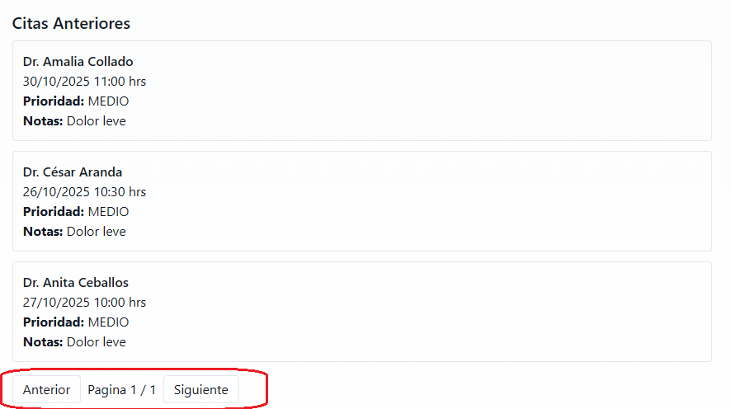
- No considerar era solo detalle del usuario creado
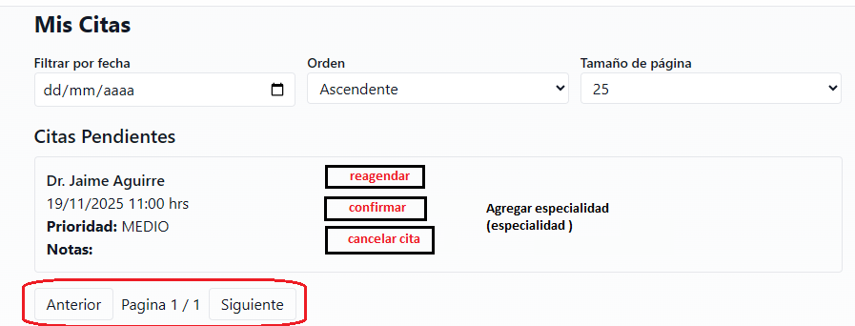
- La vista por página parece estar bien, pero tener presente que dentro de una misma vista están “citas pendientes” y “citas anteriores” parece algo redundante (solo sugerencia de cambio por vista por etiqueta donde separe pendiente de anteriores)
- dentro de la vista de citas del usuario (solo sugerencia agregar funciones de confirmar asistencia, reagendar o cancelar si el usuario lo requiere y para agregar mayor contenido a la cita se vería bien agregar la especialidad)
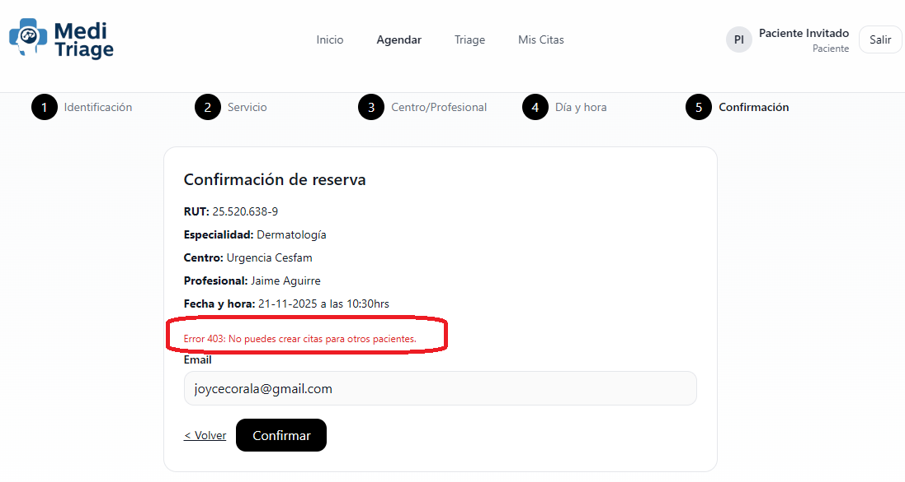
- Hay un error con el agendar con el usuario registrado (validar si este error es desde mi equipo y usuario creado o es así para todos
- Probe con otro usuario y Rut y se mantiene el mensaje de error
- Para la vista administrador la barra de opciones parece ser una nav adicional
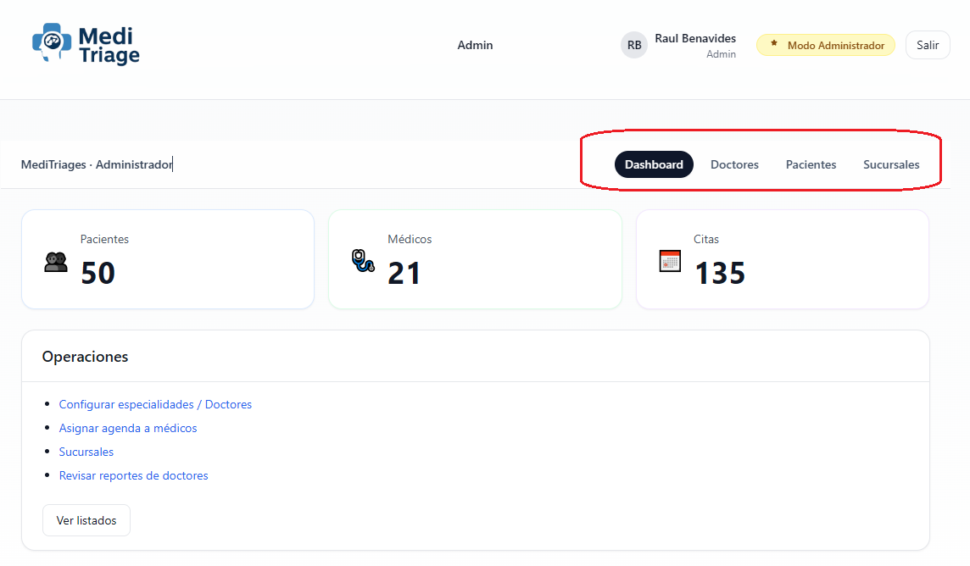
- Una sugerencia de cambio seria reutilizar el nav y aplicarlo al nav principal

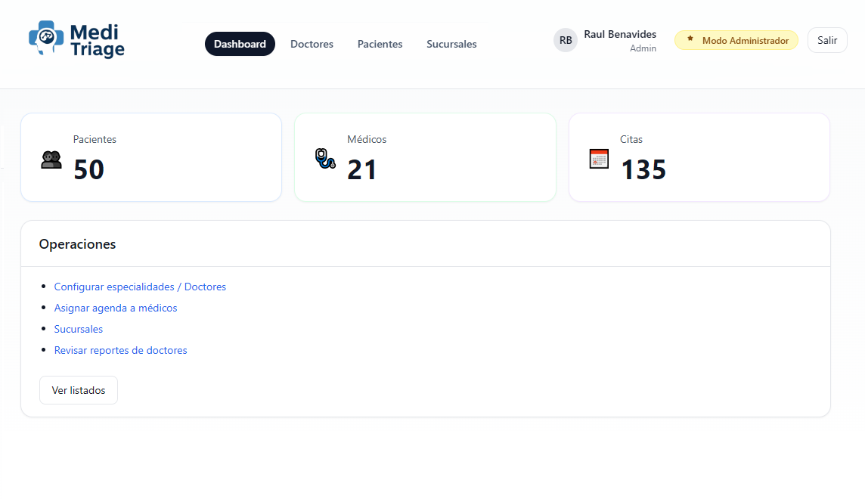
- Desde administrador /doctor /administrar doctor: una opción recomendable es aplicar una alerta y confirmar antes de que se elimines el doctor (dar a entender que quedan deshabilitado no eliminado o cambiar esa opción)
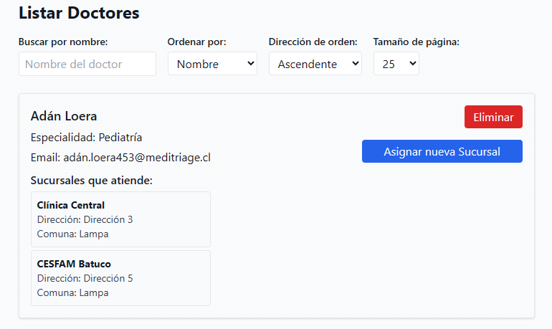

- Tal como aparece en la opción de sucursal
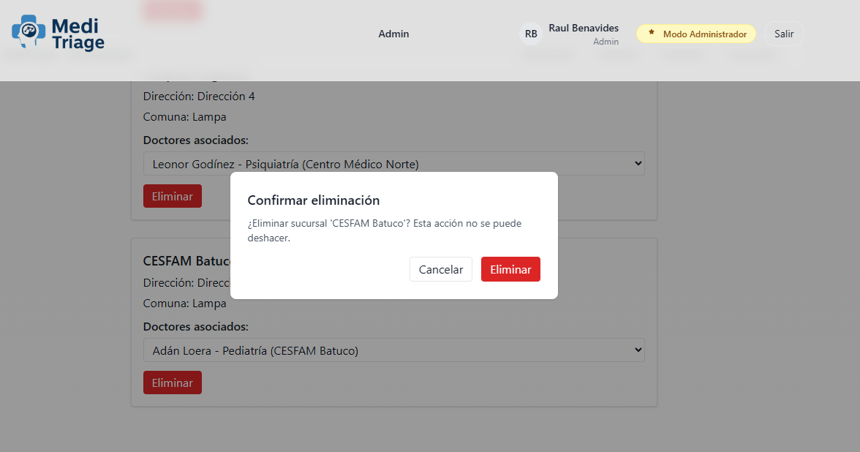
- En listar sucursal si llegan a ver muchas sucursales una opción aplicar un detalle de filtro o búsqueda mas un pie de pagina siguiente
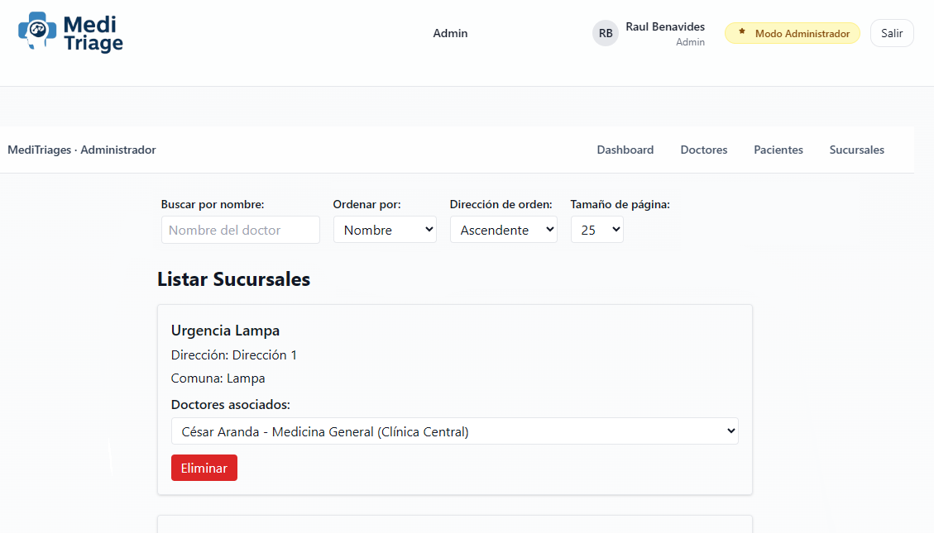
- Y un pie de página así

- O así:

- Para las operaciones que están en dashboard seria recomendable renombrar las actuales por:
Gestionar doctores y especialidades
Gestionar agendas médicas
Gestionar pacientes
Gestionar sucursales
- y/o corregir las rutas respecto a estas.

